【实验名称】电流串联负反馈放大器的焊接与测试

【目的要求】
- 学会测量放大器输入输出阻抗
- 了解电流串联负反馈对放大器性能的影响

【实验仪器】

实验电路板、HP33120A通用信号发生器、HP54603B数字存储示波器、HPE3620A直流稳压电源、PF6A数字万用表、螺丝刀、电烙铁等。

【实验原理】
在放大电路中，将输出信号通过取样，再送回到输入端，并参与对放大的控制过程叫做反馈。反馈的结果使系统的增益降低的称为负反馈，如果要求稳定放大器的电路中的某个电量，一般采用负反馈的方式，本次实验采取图中的电路，是一个静态工作点稳定电路。过程如下：
β^->I_{c}^->U_{f}^->U_{be}v->I_{b}v->I_{c}v
反馈电路闭环放大倍数：
无反馈时的放大倍数，输入阻抗、输出阻抗公式如下：

有反馈时候的放大倍数、输入阻抗和输出阻抗公式如下：

反馈让电路的放大倍数下降，增大了输入和输出电阻，改善了电路性能。

【实验内容和结果】
电路图如图所示：
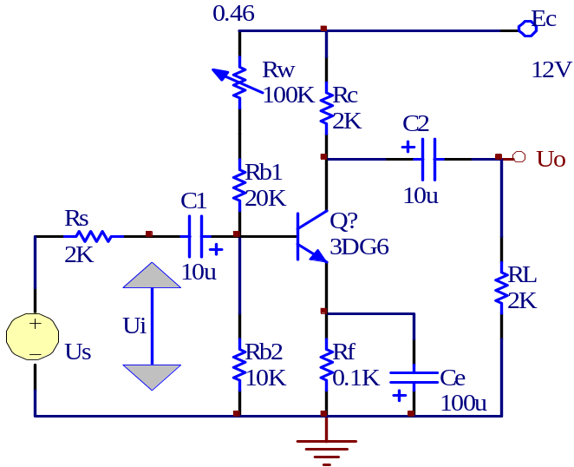
实验室提供的3DG6的β为40.
调整静态工作点
在输入端加入1Khz信号，用示波器观察输出，逐渐加大信号，调节Rw让输出电压正负峰值同时开始削波，此时静态工作点处于负载线中点。测量表明，晶体管静态电流。
测量无反馈时候的A₀, R_{i}和R₀
输入U_{s} = 100mV_{pp}, f=1KHZ。测定放大器输出电压，便可算出开环放大倍数。
Us＝100mVpp
Ui＝25mV
Uo＝1.12V
Ao＝Uo/Ui＝44.8
测量知道:
Us＝50mV

Ui＝25mV
可以计算出Ri＝R（Ui/（Us－Ui））＝2.033KΩ

断开R_{L}在U_{s}不变的情况下，测出

Uo∞＝1.91V
所以Ro＝R_{L}（（Uo∞－Uo）/Uo）＝1.41 KΩ

测量有反馈的A_{f}, R_{iF}, R_{oF}
把C_{e}断开，接上R_{L}, 另U_{s} = 100mV_{pp}, 分别测出：
Uo＝985mV
Ui＝29.1mV
Us＝50.0mV
Uo∞＝1.68V
经由计算，有：
A_{F}＝Uo/Ui＝33.85

R_{iF}＝2.97 KΩ R_{oF}＝1.56KΩ

【实验讨论】
实验测得的A_{F}与β还是有一定差距的，其他的数值也理论计算所得结果有一定差距。测得R_{O}略大于理论计算值，测得R_{i}略小于理论计算值。
很可能在实验测量时产生了部分测量误差，但是我想这说明电气元件在工作时需要的条件很多，受很多因素影响。不同的环境测量的数值也不同，因此我们以后在使用电气元件时应该根据当时的测量值使用，理论值之能作为参考使用，不一定准确。

